【如正式引用，须自行核实】
彭旭明教授的口述校史
学生记者 幸伟杰 严景文 罗晶晶

一、采访时间
2015年4月17日
二、采访地点
广州中医药大学第一附属医院推拿科
三、人物介绍
彭旭明，男，1966年12月1日生于湖北。已婚，政治面貌为群众。1989年本科毕业于湖北中医学院针灸推拿专业，2007年博士毕业于广州中医药大学针灸推拿专业。2008年评为副教授职称。热爱祖国，拥护中国共产党的领导，热爱中医事业。长期坚持《推拿学》、《推拿功法学》、《推拿手法学》的教学工作，每年完成约450学时的教学工作。在广州中医药大学第一附属医院推拿科出门诊，每周四个半天，运用推拿手法结合针灸、中药治疗颈椎病、肩周炎、腰椎间盘突出症及中风、神经衰弱等病症，并同时完成对实习、进修学生的带教工作。积极参加科研工作，正在进行“推拿治疗神经根型颈椎病的研究”、“一指禅推法对胆肾经原穴的功能核磁共振的研究”。协助带研究生10余名。
四、采访记录
记者：彭教授，您好！我们是广中医“口述校史”活动的学生记者，我们希望通过此次采访您能够了解广州中医药大学的校史。非常感谢您能在百忙中抽空接受我们的采访。彭教授我们的采访正式开始。彭教授，听闻您本科毕业于湖北中医药大学，请问为何您读研究生时为何选择了广州中医药大学呢？当时您的想法和经历是怎样的呢？
彭教授：好的。当初要报考广州中医药大学，是因为改革开放，都往南边跑，在广州找工作会方便一点。其实以前导师很少的，广州中医药大学靳瑞、张家维、赖新生是一个导师组，一个导师组就招两个硕士研究生，我的第一导师是靳瑞，第二导师张家维，赖新生。
记者：您是在广州中医药大学读的硕士和博士研究生，彭教授您能说说您当时就读广州中医药大学时的情况吗？（比如当时的教学环境、师资力量、校园生活等方面。）
彭教授：当时只有三元里校区，没有大学城校区。宿舍很简单，师资力量为三个老师，一个导师组。比起过去，现在的导师少了，但是导师组的力量强很多。我们这一届才招了十二个硕士研究生，四个博士生，研究生三个人一间房，博士生两个人一间房，夫妻档刚好给一间房。生活费还是够用，学校是有补助的。现在三元里校区和过去相比大小没有变，只是房子多了几间。
记者：您在广州中医药大学学习了几年？是不是读完博士就在学校（广州中医药大学第一附属医院）工作呢？您在广州中医药大学学习、工作的过程中是否听说或者参与过广州发生过什么医疗的大事件吗？
彭教授：我在广中医学习、工作了4年，在读博士时就已经在一附院工作了。2003年非典，一附院、二附院都有派老师参与救治，针推学院也有老师参加抗击非典的工作，但是我没有参加抗击非典的工作。我也没有参加重大的医疗事件，上级没有派我参加过。
记者：您在广中医教授的课程为针灸和推拿，您能具体说说在您攻读硕士、博士期间您的老师是如何教授您的吗？硕士研究生、博士生的课程是怎么样的呢？与现在的教授方法有什么区别呢？当时的教学条件如何呢？当时针康学院的教师大约有多少？现在又有多少呢？
彭教授：研究生课程和现在没什么区别，还是英语、政治，还有DME，统计学等专业课程。在读博士的时候，我还是自己拿出时间来跟诊，导师很少亲自来指点指点你，只是过来看看病人的反应效果好还是不好。研究生的课程不仅有课堂学习，导师也指导我们跟师跟诊，指导实际的临床操作。在硕士研究生时期，靳瑞教授带我们去很多像三下乡那些靳瑞教授自己办的医疗点，靳瑞教授开好处方，我们就按照处方进行治疗，教学模式是多重视临床实践吧。在读研究生的时候课题也是自己写，导师也有指导。靳瑞教授当时自己在做中风偏瘫，我们就帮助他完成这个课题。我在读博士的时候就自己写课题，比如治疗颈椎间盘突出症等课题。说到师资力量，针灸康复学院当时的专职教师是三四十个人，现在加上辅导员，教师是多了。萎缩的比较厉害的是气功学和治疗学的老师。当时气功学有6个老师，现在只剩下一两个老师，少了很多。学校当时的设备，其实我们上课也有实验室练功房的，过去针灸楼六楼有一间针推练功房、实验室。以前招的学生少，但是条件还是可以的。学校专门有一栋针灸楼，没有大学城的针灸楼那么大，但是大概有一半那么大。广州中医药大学第一附属医院，现在的条件和过去可是天壤之别，以前门诊部在这栋楼（急诊楼）的基础上只有三层楼，房子都很旧，和三元里的房子都差不多的。当时只有4个诊室，现在有一层楼了。当时两个医生3张床，两个医生供一个诊室，有3张床。当时我和另一位老师共用一个诊室，我们在一个诊室一直到他退休。当时病人做治疗很快，十分钟就做完了。其实近年来整个门诊部的工作量都是增加的，因为医院在扩张，条件也越来越好。现在医生也多了。当时就十几个医生，吃饭一桌刚好，现在要两三桌。特别是多了很多的治疗师。
记者：当时的推拿老师的流派与如今大家所知的“学院派”是否有区别？您对二者有何看法？
彭教授：现在的推拿流派还是上海派，也叫海派，就是以法，一指禅推这些手法为主的。像邓中光教授，还有我都是从上海进修回来的。教材基本都是属于上海派这一类的，所以流派没有什么变化。现在还有林超雄老师的点穴也只是让学生了解一下，大概就两三个学时。至于讲课，现在基本是“学院派”照本宣科的，因为学生不太懂，教科书也是海派，滚法流派，内功流派等三个派合并的。不过每个地方的的推拿手法都不一样的，但是上海派是基本功。
记者：彭教授，在您攻读硕士、博士期间人们对推拿这个专业是如何看待的？当时这个专业的就业情况如何？当时这个专业有多少学生呢？此专业学生的数量和学生质量与现在有什么不同吗？您认为过去与现在哪种教学方式更利于学生的成长呢？
彭教授：我当初选择推拿专业是因为我觉得针灸专业在病房里工作没什么意思，就管管病人，写写病历，没有太大的治疗效果，因为我本人喜欢运动，所以对推拿有兴趣。虽然现在很多学生开始对推拿感兴趣，但是对于市场的实际要求还差很远，而且像我们教学的功法、手法内容的实际操作方面还是和市场的要求差很远。而且学生的理论知识也不是很扎实，现在的学生没以前那么刻苦。针推学院录取的分数都很高，所以进来的学生都还是比较优秀的。而且现在的年轻医生都是从针推方面入手，因为学中医的医生不可能开一个方子你就能把人治好，这样可信度很低。针推未来还是很有前景的，我个人认为现在的针灸还是欠缺一点，推拿还是不错的，这个可能与我喜欢运动有关系。说到教学方式，在1997年，我带了一届推拿学的大专，我亲自带学生练了一年的功法，当时在三元里校区，六点叫学生起床练功法，现在在大学城校区没有做过这些。当时是在课余时间带学生练功法，没有课酬，没有记录工作量，什么都没有。现在那些学生中有一些成才的，也有一些转行的，大概有二十个学生做推拿，其他的学生做别的。个人认为，练习功法还是十分必要的，这个是基本功。
记者：那么老师您在学习针灸推拿的过程中有什么心得感悟吗？
彭教授：还是要吃苦。学针灸推拿，功法还是第一步的，要砌高楼大厦，先要打桩，要从地下开始。所以要练习功法，像易筋经，少林内功，还有其他的太极拳、八卦掌，形意拳等都与功法有关。现在的中医大家，特别是有名的，做得好的，都是功法很不错的。以前的老主任钟其带学生练功法，都是要学生练到晕倒的，没有学生晕倒，老师不下课，当时对功法的要求很高的。我还是比较欣赏上海的教学模式，三年功法，不像我们这里一个学期就结束了。学功法要扎实。当时我的两个老师都是针灸的老师，他们不主张练功法，但是我的推拿的老师，是上海毕业的，这些老师的基本功都是很好的。不仅要注意功法的基本功，手法的基本功也要重视。学习手法的基本功不能求快，也是要一步一步学扎实。像一指禅，滚法这些手法都是要很多年积累的，也不是一下就能做出力量的。要一个过程。当然手法有很多种，不只是这两种，比如按、点、揉、推，这些都要有基本功的。学习不要着急，慢慢来就好。
记者：彭教授，您从当初一名“学生”转变为一名“医师”和“教授”，您有什么珍贵的经验与大家分享吗？您认为，在您成长的过程中广中医扮演了一个什么样的角色？
彭教授：从学生到医生还是有很大区别的，首先一个医生要有一定的责任心的。医生要对病人负责，对于他的病症，并发症等一定要搞清楚，所以作为医生的职责是不一样的。作为一个老师，因为现在的内容已经讲了几十年了，所以相对还是轻松的。我的体会是终身学习吧，始终要多临床多实践，而且要经常看看基本理论知识，这样在理论学习和实践过程中能相互补充。至于我和广中医，如果我出国，我就是代表广中医，因为我已经刻上了广中医的烙印。如果去葡萄牙、智利会给他们介绍，我就是广中医。每次学术交流他们每次请人都不是很多，虽然学校与他们有合约，但有时候就请我一个人去讲，我作为广中医的一个老师，就是代表广中医。
记者：您在学习工作的几十年来，您认为令您印象最深刻的一件事是什么？
彭教授：在临床上病人的投诉。我刚毕业，参加工作时，有一个病人打碘水引起过敏。当时说明书上写着不用做过敏试验的，但是常规操作要做一个碘水过敏试验，前面我们做了十几例都没有，但这个病人就刚好对碘水过敏，当时那个病人打过碘水后，脖子、手肿得很厉害，那个病人就有很大意见了，当时不是投诉我，而是投诉主任，因为是主任建议他打碘水的。所以作为医生来讲，操作规范要注意，像普罗卡因要皮试，青霉素要皮试，碘水要皮试，这些都是不能省的，规范化的操作很重要。还有以个糖尿病人拔火罐的事情，有些是学生做的，但是主任是要负责的。有个学生他的视力不好，刚好扎在糖尿病人的身上，糖尿病人扎针一周后背上长了一个痈疽。本来针灸和这个病症的相关性可能不是很大，但是有些病人认为是针灸上的问题，所以就来投诉你。所以有些时候，这些注意事项一定要和病人交代清楚。
记者：在新闻上我们也看到，国家现在提倡中医走出国门，走向世界，您认为，我们应该如何发展，让针推能推广地更广，甚至走出国门呢？
彭教授：中医走出国门这个问题，其实针灸推拿早就走出国门了，因为针刺麻醉的效果，很多国家都派医生来学，这是上个世纪七十年代的事情。所以现在是世界各个国家基本上都有针灸，无论是否有华人，就是没有华人，它也有针灸。所以针灸推拿基本走向世界，世界卫生组织已经承认了有44种疾病可以用针灸来治疗。对于学生，走出国门，不光是英语好，其他的语种也可以，像西班牙语，其他的小语种都可以。最好是要要会中国的功夫，像太极拳等，因为国外最喜欢的是中国的功夫，第二个就是是针灸。至于中医的汤药是有些地区能够接受，其他国家还要慢慢接受。
记者：针推专业属于中医的一部分，对于日前很火的“废除中医”的观点，您怎么看？
彭教授：废除中医，经常有这个风。其实在民国的时候就有这个事情，在新中国成立后也有。但是毛主席坚持不能废除中医，就算当时卫生部长都提出了，要废医存药这个观点，比如说黄连可以治腹泻，但是黄连可以清热燥湿，这个理论不太可靠，中药可以用，但是中医理论要废除。但后来毛爷爷就批示了，“中医是个伟大的宝库，应当努力发掘加以提高。”所以毛主席对中医是有贡献的。究竟要不要废除中医，估计以后也会有这个问题，但是看看台湾、香港，过去他们也是反对的，现在不仅是不废除，自己还办了大学的，开始学中医了，把中医合法化了，这是受大陆的影响，因为中医是个很大的市场。中医几千年了，它绝对不是一个骗术，它是有根源的，只不过中医文化，阴阳五行，很难用电脑的东西给出系统的解释。但是，中医实际上是从临床上来的，是从临床的疗效中得来的，这不仅是简单的理论，而是结合很深的临床的应用和反馈来的。中国是四大古国中存留下来，中医也有很大的贡献。所以中医不用质疑。以后可能还有这样的废除中医的风波，因为有些人不懂，虽然还有些人学了中医也有废除中医的观点，因为这种人没有在临床上摸爬滚打，他没有应用，只是停留于理论。其实最后中医和西医会珠联璧合的，人的疾病是一种，只是从认识的角度不同，那么后来自然会走到一起。但是现在科研的手段，还没有到达那一步。科技越发达，对中医的理解会越深刻。这是要一个过程的。
记者：您认为，目前针推还有什么方面是需要改善的呢？您觉得教学中因为种种原因被删除的部分是值得恢复的呢？
彭教授：首先是教学，功法三年制，要打好功法、手法的基础。其次现在虽然也有针推技能大赛，但是有些人喜欢参加比赛，有些不喜欢参加，如何能普及一下，让不喜欢参与的人也参加进去，让覆盖面更广泛一点，比如用一些提高奖励的手段去吸引学生参与。第三，针灸康复学院还是要有自己的基地，针灸康复医学院要有自己真正的医院。广州中医药大学第一附属医院，广东省中医院都是一步一步做大的，并没有一开始就有这么大的地方这么好的设备，都是从小开始做起。那些被删除的部分，首先课时的削减是很不合理的，现在老师少学生多应该加长学时，以前必修课是108学时，现在才80多学时，选修课原来是36学时，现在才28、32学时，这样压缩，说是让学生走向临床，但实际却是让学生底下偷懒放松，这是很不合理的。所以我认为还是要多加一点学时。课时多，老师讲的时间长，学生也好认识老师，多和老师沟通交流，和老师熟悉后会更方便学生的发展，比如能跟着老师出诊，可以多去见习，学习更多临床方面的知识。
记者：彭教授，我们的采访就快要结束了，最后，请问您对广中医学子有什么寄语呢？
彭教授：我知道能进入广中医的学生都是重本以上的学生，广中医的学生都是很优秀的，希望学生们可以热爱中医，在有兴趣的基础上学好中医，最后希望广中医越来越好。
记者：我们的采访就此结束了，再次感谢彭教授在百忙之中接受我们的采访，谢谢彭教授！
五、采访后记
采访彭教授后，我们三个小记者都很有感触。虽然我们采访是带着“口述校史”寻求校史的目的去的，但是我们收获的不仅仅是校史这么简单。去采访一个老教授，我们在他的回忆里看见了他与广中医的故事，听见了他一路成长的心迹旅程。听见老一辈是如何学习的，是如何工作的，是如何生活的，这对于我们这年轻一辈来说，是一种经验，一种引导，抑或是在一个平凡的人生中寻到了一些并不平淡的震撼。
彭教授带给我们的，是一种对工作生活的热爱，对所爱事物的坚持，待人的和善宽容，还有那一种认真负责的态度。
采访当天，我们和彭教授是约定在下班的时候进行采访。但是到了下班时间，病人还是很多，我们一直等待到最后一个病人治疗完成。然而彭教授依旧认真地回答了我们每一个问题。在采访过程中，有病人拿着处方问教授注意事项，彭教授示意暂时停止采访，详细地回答病人的疑问。我们注意到，在整个过程中，彭教授都是面带微笑的。在我们和教授告别后，我们看到的最后一幕，就是彭教授开心地和周围的研究生、实习生们分享饭盒中的食物。
或许，一个人，可以很平凡，但是不能平淡。彭教授说他自己是一个平凡的医生教授，并没有太多的荣誉和头衔。但是这又如何呢？或许不比别人出名，资历不比别人长久，然而踏踏实实做好每一件事情，认真对待每一个病人，以一个平和的心态面对生活，依旧乐在其中。
广中医的校训，“厚德博学，精诚济世”，“口述校史”活动的目的也是让学生通过采访体会广中医精神。然而所谓精神，并不是因为在校时间长，资历长久，而是真正在学校生活中汲取了多少。正所谓不以成败论英雄，每一个在人们眼中平凡的人，其实也会拥有波澜壮阔的人生。
那些更多的平凡的广中医人，在那个平凡的岗位，做着平凡的工作，同时，也会默默地，用广中医精神感动着身边的人，继续着平凡却不平淡的人生。
附注：照片5幅见以下诸页

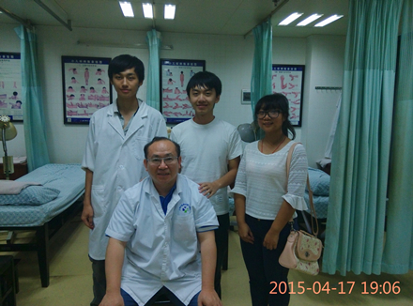
图1.彭旭明教授（前）与学生记者（自左至右）幸伟杰、严景文、罗晶晶合影
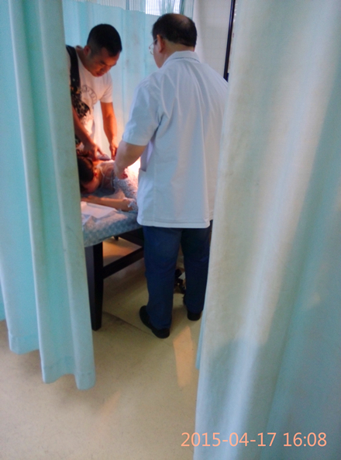
图2.彭教授工作场面
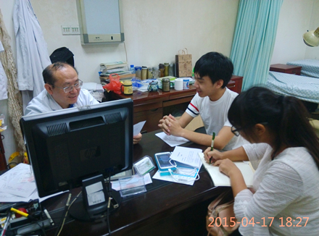
图3.采访场面之一
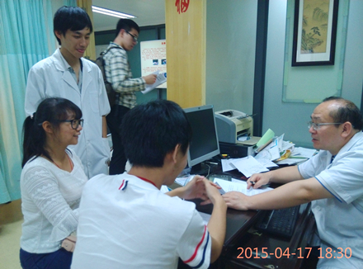
图4.采访场面之二
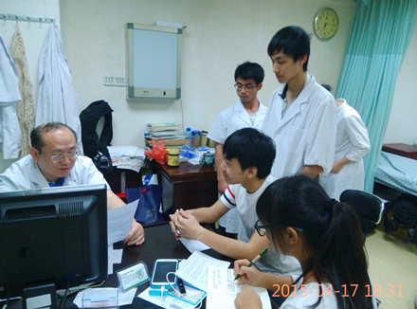
图5.采访场面之三
（注：学校关工网站刊发时间：2015年11月27日）

